**YAMAHA MG16XU микшерный пульт**

*Серия MG (модель XU)*

16-канальный микшерный пульт: макс. 10 микрофонных / 16 линейных входов (8 моно + 4 стерео) / 4 шины GROUP + 1 стереошина / 4 шины AUX (вкл. FX)

Надёжная конструкция. Студийное качество.

Для более точного контроля и улучшения звука модели XU серии MG оснащены набором фирменных SPX-эффектов включая: хорус, флэнджер, дисторшн, реверберацию, дилэй с высокой разрешающей способностью и редактируемыми параметрами. ***YAMAHA MG16XU микшерный пульт***включают те же мультиэффект-процессоры, что и на высококлассных микшерных пультах Yamaha, чтобы Вы могли поднять качество своих миксов до более высокого уровня.

Динамично развиваясь более ста лет, Yamaha постоянно расширяет свой ассортимент от музыкальных инструментов до профессионального звукового оборудования для туров. Каждый из продуктов компании отвечает требованиям мирового уровня, гармонично сочетая традиции, высочайшее мастерство и современные технологии. Так и микшеры серии MG третьего поколения отражают эту приверженность безупречности, прочности и надёжности конструкции, а также включают предусилители студийного качества и высокоэффективные схемы цифровой обработки сигнала, специально разработанные для профессиональных микшерных консолей высшего класса.  
Серия MG включает ряд моделей с простым, интуитивно понятным интерфейсом. Они подходят для широкого спектра применения и имеют от шести до двадцати каналов. А непревзойденная в своем классе, надежная и продуманная конструкция позволяет формировать нужное звучание, неизменно обеспечивая максимальную производительность и отличное качество как на концертах, так и при озвучивании мероприятий.

**Описание YAMAHA MG16XU микшерный пульт:**

* 16-канальный микшерный пульт
* Макс. 10 микрофонных / 16 линейных входов (8 моно + 4 стерео)
* 4 шины GROUP + 1 стереошина
* 4 шины AUX (вкл. FX)
* Микрофонные предусилители D-PRE с инвертированной схемой Дарлингтона
* Компрессоры с одним регулятором
* Высококачественные эффекты: SPX с 24 программами
* Интерфейс USB Audio, 2 входа/2 выхода 24 бит/192 кГц
* Поддержка iPad (2-го или позднего пок.) с помощью адаптера Apple iPad Camera Connection Kit / Lightning to USB Camera Adapter
* В комплекте программа звукозаписи ПО Cubase AI, версия для загрузки
* Аттенюатор (PAD) на моновходах
* Фантомное питание +48 В
* Симметричные выходы XLR
* Встроенный универсальный блок питания для использования устройства в любых регионах мира
* Набор для монтажа в стойку в комплекте
* Металлическая конструкция
* Размеры (Ш×В×Г): 444 мм x 130 мм x 500 мм
* Масса без упаковки: 6,8 кг

**Характеристики YAMAHA MG10XU микшерный пульт**

**Лучшие в своем классе**

  
  
Цель Yamaha – сразу передавать максимально чистый сигнал, вместо того, чтобы тратить время на его обработку или окраску для получения «фирменного» звука. Серия MG не исключение: микшеры полностью соответствуют «философии прозрачного звучания», обеспечивая несравненную в своем классе чистоту и качество звука.

**Микрофонный предусилитель D**

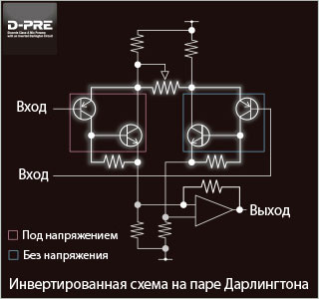С него всё начинается. Вся работа звукорежиссера зависит от качества предусилителя, которое, собственно, и определяет, какой в итоге будет сведённая запись, и насколько хорошо она будет звучать. Микшеры серии MG имеют предусилители на дискретных элементах Yamaha D-PRE класса А студийного качества с инвертированной схемой Дарлингтона из двух составных транзисторов в конфигурации – она, к слову, и обеспечивает повышенную мощность при пониженном импедансе. Предусилитель D-PRE обладает довольно широким частотным диапазоном и обрабатывает сигналы любых источников без чрезмерного усиления отдельных частот. Эта особенность позволяет обеспечить одновременно плотный, естественный бас и мягкие, парящие верха с очень низким уровнем искажений. Столь чистая исходная звуковая платформа устраняет необходимость в последующей коррекции или обработке сигнала с применением дополнительных эффектов для «исправления» микса и в конечном итоге помогает экономить время и усилия.

**Высококачественные операционные усилители (ОУ)**

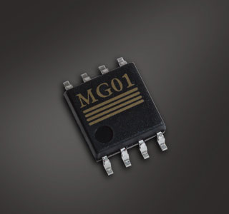Качество звука определяется предусилителем, важнейшим компонентом внутреннего устройства которого являются микросхемы ОУ. В свою очередь ОУ находят применение во многих областях, включая электронику и электротехнику. Для нас же приоритетом является качество звука. Именно поэтому мы работаем непосредственно с теми, кто занимается полупроводниковыми технологиями. В микшерах серии MG использованы новые высококачественные операционные усилители MG01, разработанные нами в сотрудничестве с производителями полупроводников. В наших операционных усилителях MG01 заново переделана схема, оптимизированы внутренние компоненты и разводка, использованы высококачественные кремниевые пластины и медные проводники для достижения максимального разрешения.

**Выключатель фантомного питания и аттенюатор**

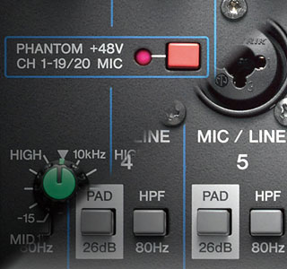Благодаря фантомному питанию пульты серии MG позволяют в полной мере использовать преимущества конденсаторных микрофонов с их широкой полосой пропускания и высоким качеством звука. Входной канал с аттенюатором позволяет принимать сигналы как линейного так и микрофонного уровня, ослабляя слишком высокий уровень сигнала, который зачастую производят подзвучиваемые с помощью микрофона инструменты, и не допуская искажений, способных серьёзно повлиять на конечный результат.

**Наш микшер — ваш звук**



Когда вы последний раз слышали запись гитары без частотной коррекции или вокал без динамической обработки? Наверное, никогда. Микшеры Yamaha известны своей плоской частотной характеристикой и чистотой звука, однако для микса профессионального качества нередко требуется нечто большее, нежели идеально записанная инструментальная партия или вокал. Обладая некоторыми функциями наших профессиональных консолей, микшеры серии MG предлагают средства для получения высококачественного звука, который может стать основой вашего собственного стиля.

**Компрессор с одним регулятором**

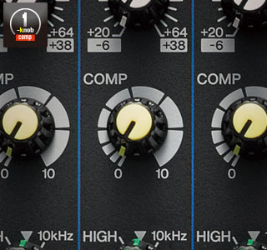Компрессия играет очень важную роль как при записи, так и при усилении звука, обеспечивая сжатие динамического диапазона аудиосигнала. Это необходимо, чтобы сделать живее и ярче звук гитары, добавить упругости линии баса, чёткости удару барабана или чистоты вокалу. Однако для эффективного использования даже самого простого внешнего компрессора необходимо много времени на ручную настройку. Компрессор с одним регулятором, который был разработан компанией Yamaha и вскоре стал стандартом индустрии, позволяет выбирать оптимальные настройки вращением одной единственной ручки.

**Коррекция и фильтры ВЧ**

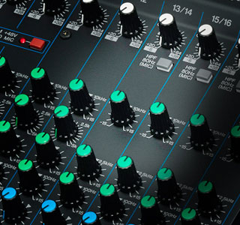  
Для управления звуковыми нюансами нет ничего лучше надежной частотной коррекции. 3-полосный эквалайзер во всех моноканалах на микшерах серии MG разработан на базе уникального опыта Yamaha в создании профессионального оборудования и предназначен для точного контроля звука. Фильтр верхних частот устраняет шум на нижних частотах, что позволяет получить сбалансированный и чистый микс.

**Регуляторы AUX / Effect / Group**

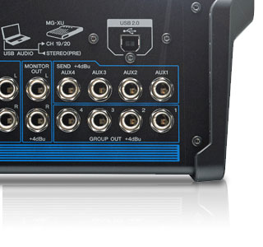Для расширения возможностей обработки и записи звука микшеры серии MG предлагают несколько AUX-каналов, позволяя вставлять дополнительные эффекты, выводить сигнал на внешние записывающие устройства или на монитор ную акустическую систему. Предусмотрены и общие регуляторы уровня сигналов, посылаемых на шины. Модели MG06 / 06X и MG10 / 10XU имеют одну стереофоническую шину. Все остальные модели дополнительно оснащены одной или двумя стереофоническими групповыми шинами и выходами, которые могут использоваться для объединения каналов в группы. Переключатели для стереофонических и групповых шин располагаются рядом с фейдерами каждого канала.

**Разнообразие входов и выходов**

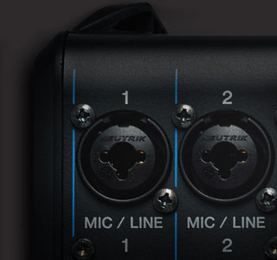Все модели имеют высококачественные симметричные разъемы XLR Neutrik™ на монофонических микрофонных/линейных и на стереофонических каналах. Моновходы оснащены комбинированными гнёздами, на которые поступают сигналы с микрофона и линейных источников.  
Два стереовхода оборудованы разъемами XLR и двумя TRS: на XLR поступают сигналы с микрофона, а на TRS — сигналы линейного уровня. При этом гнезда TRS могут использоваться как монофонические, так и стереофонические входы (за исключением 10-канальных моделей). Два других стереоканала могут выполнять разные функции на разных моделях. Так, на 20-канальной модели гнездо XLR предназначено для микрофонного сигнала, а два гнезда RCA — для линейного, они также могут быть использованы как моно- или как стереовходы. На 16- и 12-канальных моделях два разъема TRS принимают линейные сигналы как стереофонические. Кроме того, каждый из стереоканалов имеет вход 2TR (разъемы RCA), который может быть использован как независимый вход для подключения внешнего источника, например, CD-проигрывателя. 10-канальная модель оснащена дополнительным стереоканалом с парой разъемов TRS для сигналов линейного уровня. Модели XU позволяют назначить один из стереоканалов любому источнику, данные с которого поступают по USB.  
В дополнение к основным стереовыходам (XLR L/R, TRS L/R) микшеры серии MG предлагают внушительный набор выходов — GROUP OUT (TRS), AUX/FX OUT (TRS), MONITOR OUT (TRS L/R) и HEADPHONE OUT (стереонаушники), позволяя выбирать общие выходы в зависимости от задачи, например, для мониторинга или мастер-обработки.

**Светодиодный индикатор уровня**

Понятный светодиодный индикатор позволяет с точностью отслеживать уровень сигнала.

**Встроенные цифровые эффекты SPX**

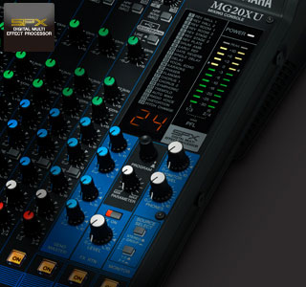Эффекты придают блеск и долю профессионализма миксам в любой музыкальной или немузыкальной сфере применения. Модели MG X/XU оснащены SPX-процессором Yamaha с набором из 24 редактируемых цифровых эффектов, которые делают глубже звучание речи и придают новые оттенки музыкальному исполнению. В частности, высококачественные ревербератор и дилэй расширяют пространственные свойства звука, придавая ему высокую степень реализма. Система дополняется ножным переключателем FC5 для включения/выключения эффектов. (MG10XU / 12XU/16XU/20XU)

**Прочная и надежная конструкция**



Наши микшеры выдерживают суровые условия эксплуатации и подходят для концертов, звукозаписи и озвучивания мероприятий. Высокая влажность, нестабильность питания в электросети или частая транспортировка могут вызвать серьёзные повреждения, что потребует дорогостоящего ремонта и сократит срок службы. Доработанные модели серии MG отличаются практичностью и обеспечивают максимальную производительность в течение многих лет.

**Металлическая конструкция**

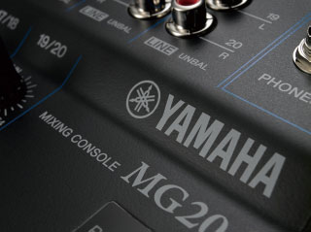Сделанные «на века» микшеры серии MG в прочном противоударном корпусе с порошковым покрытием обещают непревзойдённый уровень надёжности. Плоский корпус имеет выступ для конвекционного охлаждения. Блок питания отделен от аналоговых схем, что способствует лучшему подавлению шумов и продлению срока службы внутренних компонентов. Благодаря специальной конструкции любое механическое воздействие на регуляторы и фейдеры передается на поверхность корпуса, а не на печатные платы или компоненты внутри.

**Встроенный универсальный блок питания**

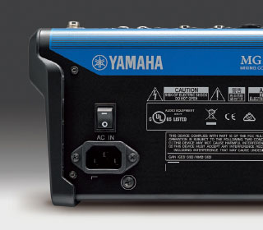Благодаря встроенному высокоэффективному универсальному блоку питания микшерные пульты серии MG без проблем работают в любом регионе земного шара, даже при потенциально опасных скачках напряжения. Встроенный блок питания также упрощает монтаж пульта в стойку, устраняя необходимость в использовании громоздкого адаптера или дополнительных соединений.  
(* MG12 / 16 / 20 / 12XU / 16XU / 20XU)

**Набор для монтажа в стойку**

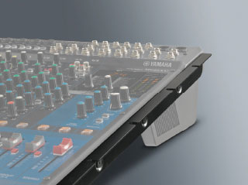Легко приспособляемые для портативного, настольного или стационарного применения 16- и 20-канальные модели серии MG оснащаются установочными адаптерами для размещения в стойке. Плоская, исключительно прочная конструкция обеспечивает безопасное и надёжное крепление за минимальное время, с минимальными усилиями.  
* Для моделей MG12/MG12XU можно дополнительно приобрести набор для монтажа в стойку «RK-MG12».

**Соединители XLR**

Основные стереофонические выходы выполнены на разъемах типа XLR, которые обеспечивают фиксированный контакт, исключающий случайное разъединение. Эти профессиональные соединители отличаются высокой прочностью и надежностью, обеспечивая стабильную передачу сигнала даже в самых сложных условиях.

**Создайте, запишите... прослушайте**



Модели серии MG имеют те же цифровые соединения, которые применяются для записи на профессиональных микшерных консолях Yamaha. Пользуйтесь преимуществом современных цифровых технологий, которые существенно облегчают подключение, воспроизведение, запись и, наконец, прослушивание музыкальных композиций.

**Интерфейс USB Audio, 2 входа / 2 выхода 24 бит/192 кГц**

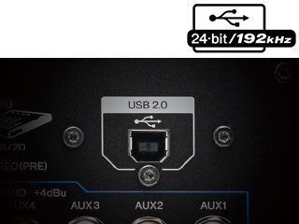Цифровые соединения расширяют возможности микшерных пультов серии MG, делая воспроизведение цифрового контента высокого разрешения простым и удобным. Подключите к порту USB компьютер или iPhone/iPad (2-го или более позднего поколения) с помощью адаптера Apple Camera Connection Kit / Lightning to USB. Протокол USB использует асинхронную передачу данных. Для высококачественного воспроизведения и записи передача аудиоданных осуществляется с использованием высокоточного тактового сигнала (звукового таймкода), генерируемого консолью MG.

**Cubase AI**

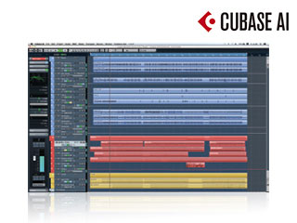В комплект моделей MG XU входит загружаемое программное обеспечение Steinberg Cubase AI. Steinberg Cubase - одна из самых передовых программных оболочек, лидирующая в сфере ПО для цифровых музыкальных рабочих станций, представляющая собой мощную и гибкую платформу для создания музыки. В версии Cubase AI использованы те же базовые технологии и тот же интерфейс, благодаря которым Cubase получил всемирное признание.  
(* MG10XU MG12XU MG16XU MG20XU)